Фрагмент урока в 5 классе по теме: «Решение примеров и задач. Урок №16»
Цель: решение примеров и задач по данной теме, решение примеров на все действия, обобщение понятия движения по реке.
Деятельность учителя | Деятельность ученика | Реализация целей и УУД
- Вспомним алгоритм умножения дробей. Слайд 1(справочник).  - Работа по учебнику №873.  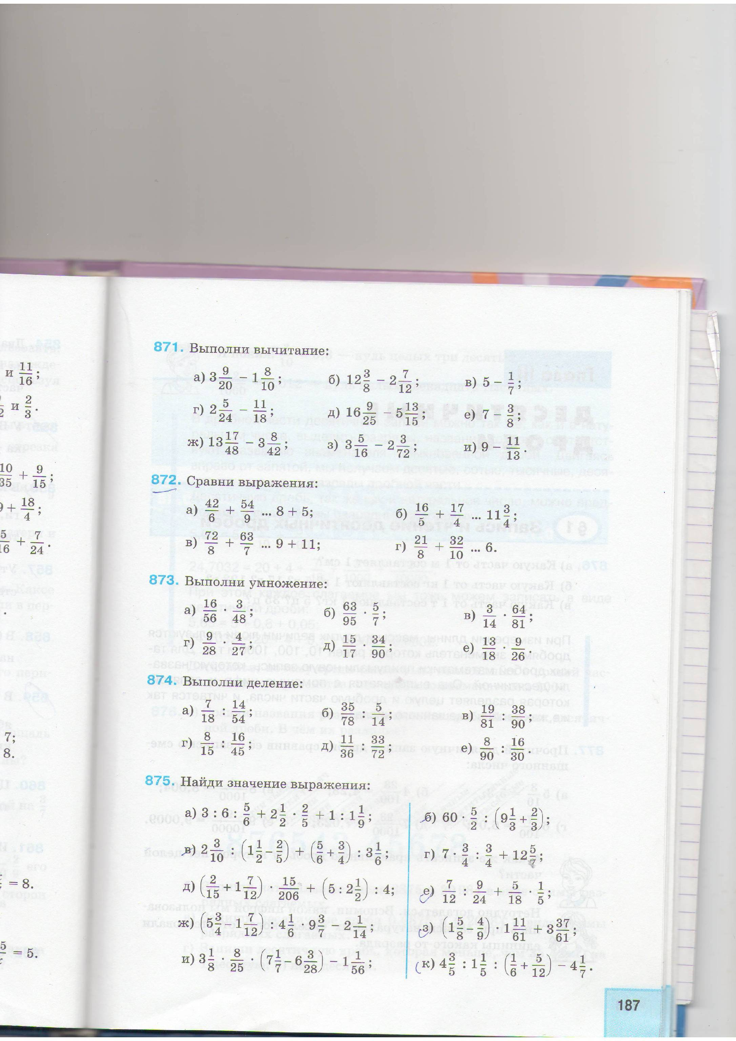  Ответы проектируются на доску. | Повторяют алгоритм умножения обыкновенных дробей.  Учащиеся выполняют задания индивидуально, самопроверка и оценивание в парах. | Ц 2: Контроль усвоения теоретических знаний алгоритма умножения обыкновенных дробей.  Ц 3: Применение знаний интеллектуальных умений при решении примеров на умножение обыкновенных дробей.  Личностные УУД: самопознание и самоопределение(«понял ли я алгоритм».  Регулятивные УУД: составление плана решения примеров по алгоритму и последовательное его выполнение, контроль(сверка своего решения с работой у доски), коррекция(внесение необходимых изменений с записью на доске).  Ц4: Развитие коммуникативных умений через: включение в групповую работу; взаимопомощь, рецензирование ответов; организацию взаимоконтроля и взаимопроверки на всех этапах УПД.  Ц5: Развитие организационных умений: целеполагание, планирование своих действий, реализация плана.  Регулятивные УУД: целеполагание(постановка учебной задачи, умножение обыкновенных дробей.  Общеучебные УУД: анализ примеров и способов их решений, использование алгоритма, построение логической цепи рассуждений, контроль и оценка деятельности.
- Какие числа называются обратными?  Слайд 2.  - Сформулируйте правила деления на обыкновенную дробь. Слайд 3.  - Слайд 4. Вычислить примеры на деление. | Учащиеся дают определения взаимно обратных чисел. Проверка по слайду.  Учащиеся формулируют правила деления на обыкновенную дробь с опорой на слайд.  Учащиеся решают примеры, комментирую их решения. Проверка ответов на доске. | Ц 2: Контроль усвоения теоретических знаний алгоритма деления обыкновенных дробей, определение взаимно обратных чисел.  Ц 3: Применение знаний интеллектуальных умений при решении примеров на деление обыкновенных дробей.  Регулятивные УУД: составление плана решения примеров по алгоритму и последовательное его выполнение, контроль(сверка своего решения с работой у доски), коррекция(внесение необходимых изменений с записью на доске).
Работа с учебником. №874. | Учащиеся решают примеры в группах. Самопроверка с ответами на доске. | Ц 2: Контроль усвоения теоретических знаний алгоритма деления обыкновенных дробей.  Ц 3: Применение знаний интеллектуальных умений при решении примеров на деление обыкновенных дробей.  Личностные УУД: самопознание и самоопределение(«понял ли я алгоритм».  Регулятивные УУД: составление плана решения примеров по алгоритму и последовательное его выполнение, контроль(сверка своего решения с работой у доски), коррекция(внесение необходимых изменений с записью на доске).  Ц4: Развитие коммуникативных умений через: включение в групповую работу; взаимопомощь, рецензирование ответов; организацию взаимоконтроля и взаимопроверки на всех этапах УПД.  Ц5: Развитие организационных умений: целеполагание, планирование своих действий, реализация плана.  Регулятивные УУД: целеполагание(постановка учебной задачи, деление обыкновенных дробей.  Общеучебные УУД: анализ примеров и способов их решений, использование алгоритма, построение логической цепи рассуждений, контроль и оценка деятельности.
Работа с учебником. №875(а,б,в). (работа у доски и в тетрадях). Решение примеров на все действия с дробями. | Стр. 187 №875. Учащиеся выполняют номер у доски и в тетрадях, ответы проверяют с ответами на доске. | Ц 2: Контроль усвоения теоретических знаний решений примеров на все действия с обыкновенными дробями.  Ц 3: Применение знаний интеллектуальных умений при решении примеров на все действия с обыкновенными дробями.  Ц5: Развитие организационных умений: целеполагание, планирование своих действий, реализация плана.  Общепознавательные УУД: анализ примеров, применение алгоритма , самостоятельное решение примеров.  Регулятивные УУД: самоконтроль с ответами на доске, коррекция ответов, оценка своей деятельности, волевая саморегуляция.  Личностные УУД: оценивание своей работы
Что такое собственная скорость лодки? Что такое скорость реки? Как найти скорость по течению и против течения? Слайд 5. Решить задачу. В случае затруднения возможны вопросы: как найти скорость лодки против течения? Если известна скорость по течению и против течения как найти скорость течения реки и скорость лодки в стоячей воде? | Учащиеся отвечают на вопросы, решают задачу, проверяют решение задачи на доске. | Ц 2: Контроль усвоения теоретических знаний решения задачи на движение.  Ц4: Развитие коммуникативных умений через: взаимопомощь, рецензирование ответов; организацию взаимоконтроля и взаимопроверки на всех этапах УПД.  Коммуникативные УУД: построение речевых высказываний, согласование действий с учителем.  Общепознавательные УУД: построение логической цепи рассуждения.  Регулятивные УУД: самоконтроль с ответами на доске, коррекция ответов, оценка своей деятельности, волевая саморегуляция.

